
作品编号： （必须填写系统自动分配的编号）

作品类别： □软件设计 □硬件制作 □工程实践
☑密码应用技术 □其它

2026年第十一届全国密码技术竞赛作品设计报告

作品题目：
衍枢 GridEpoch——面向海量配电终端的纪元式批量密钥管理系统衍枢

2026 年 10 月 12 日
中国密码学会

基本信息表
编号：
作品题目：衍枢 GridEpoch——面向海量配电终端的纪元式批量密钥管理系统
作品类别：□软件设计 □硬件制作 □工程实践 ☑密码技术应用 □其它
作品内容摘要：针对新型电力系统中百万至千万级配电终端密钥逐台下发耗时长、吊销粒度粗、主密钥单点风险高的难题，本作品设计并实现了“衍枢 GridEpoch”纪元式批量密钥管理系统。系统以纪元为密钥轮换单位，基于逻辑密钥树与完全子树/子集差覆盖算法，将一轮百万台终端的密钥轮换压缩为单条广播报文（终端报文236字节、网关报文216字节、吊销根118字节、完成帧62字节）；采用SM2协同签名保护省级签名密钥，任一份额单独无法完成签名，主密钥恢复须经双人口令核对；采用SM9标识密码完成终端接入核验；以SM4实现终端—主站分级加密，台区网关仅持有管控种子、不接触业务域主密钥，实现认证与业务的权限隔离。值班台覆盖终端灌装、接入核验、吊销、换表、割接、销毁、归档审计、固件召回等全生命周期管理。实测1000万台密钥流式派生0.637秒（约1570万台/秒）、百万台确认重算0.749秒，较逐台SM2加密下发（百万台约1.4小时）提升约四个数量级，43项自动化测试全部通过。
关键词（五个）：批量密钥管理；纪元轮换；子集差吊销；SM2协同签名；SM9标识密码

1.作品功能与性能说明

1.1 需求背景与设计目标
随着新型电力系统建设持续推进，配电自动化终端、智能电表、集中器、台区融合终端等设备规模已达百万至千万级。海量终端的密钥管理面临三重矛盾：
1. 下发效率与终端规模的矛盾：若沿用逐台 SM2 加密下发工作密钥的方式，单台约 5.0 ms，一百万台约需 1.4 小时，无法满足故障快速处置、批量轮换等业务的时限要求；
2. 吊销粒度与广播开销的矛盾：终端失陷后必须立即将其排除出密钥分发范围，逐台通知在千万级规模下不可行，需要"一次广播、全网生效"的吊销机制；
3. 密钥权力集中与内控合规的矛盾：省级签名密钥与业务主密钥若由单一人员、单一进程掌握，存在单点泄露与越权操作风险，需要在密码学层面实现分权制衡。
针对上述矛盾，本作品提出并实现了"衍枢 GridEpoch"纪元式批量密钥管理系统，设计目标如下：
- 一轮轮换、一条广播：以纪元（Epoch）为密钥轮换单位，任意规模终端的密钥更新只依赖一条广播报文，终端接收后在本地派生工作密钥，密钥流式派生、不落库；
- 对数级吊销：基于逻辑密钥树的完全子树/子集差覆盖算法，单台吊销的广播开销为 O(log N)；
- 分权制衡：SM2 协同签名、双人口令、保管进程三方共治主密钥，任一方均无法单独恢复主密钥或完成签名；
- 全生命周期管理：覆盖终端灌装、接入核验、吊销、换表、割接、销毁、归档审计与固件召回。
本作品对应赛题 A1-6《电力领域海量配电终端批量密钥管理方案设计实现》，方案要点与赛题要求逐条对应：
赛题要求 | 本方案
不少于 1000 万台终端的密钥管理 | 终端树 2^28、每台区 2048 槽，按 10 万台区使用；种子流式派生、不落库
密钥层级不少于 2 级，支持分级认证加密 | 省—台区—终端三级；台区可完成认证，但解不开业务明文
不少于百万级终端并行密钥更新 | 100 万台终端处理同一份广播；确认按台区收成 62 字节固定长度，主站流式重算
在密码算法分工上：业务加密采用 SM4，杂凑与密钥派生采用 SM3，纪元报文仅携带 SM2 协同签名；接入认证采用 SM9 标识签名，不进入百万台更新流程；更新确认采用业务密钥标签，由台区聚合为固定长度后交主站重算核验。

1.2 系统功能
功能模块 | 功能说明
纪元密钥轮换 | 以纪元为单位批量轮换全网终端密钥，一轮轮换压缩为单条广播；支持离线直达，漏收中间纪元的终端可凭最新广播一步进入当前纪元，旧纪元报文一律拒绝
分级认证 | 终端以认证密钥响应挑战，台区以管控种子重算校验，认证过程不接触业务密钥
分级加密 | 业务明文由终端业务密钥做 SM4 加密，台区网关仅校验认证标签并附加链路 MAC，无法读取业务明文，也无法派生业务密钥
子集差吊销 | 基于逻辑密钥树的完全子树/子集差覆盖，一次广播即将被吊销终端排除在密钥更新之外；支持网关槽位吊销替换且管控密钥不轮换
主密钥托管 | 主密钥"封蜡"管理：两份口令分片写入本机、第三份交保管进程；SM2 协同签名任一份额无法单独签名；恢复须经双人口令同时核对通过
SM9 接入核验 | 新终端以 SM9 标识密码完成接入身份核验，核验通过不改变当前纪元
全生命周期管理 | 值班台支持灌装、接入核验、吊销、换表、割接、销毁、归档审计、固件召回等操作，全程留痕可审计
完成帧确认 | 台区收齐在册终端完成标签后聚合为 62 字节完成帧，主站以业务密钥核对完成标签与在册集合的一致性，缺台立即定位明细

1.3 主要性能指标
在 Apple Silicon（ARM，10 线程）单机环境下实测，系统主要性能指标如下表所示（测试条件详见 3.1 节）。
性能指标 | 实测数值 | 说明
密钥流式派生 | 0.637 s，约 1570 万台/秒 | 10 万台区 × 100 台 = 1000 万台，不落库
4 进程扇出派生 | 0.177 s，约 564 万台/秒 | 100 万台，本机 4 进程并行
省级组包 | 32.8 ms | 含 3 次 SM2 协同签名
单份终端报文验签 | 5.66 ms | SM2 验签，30 次平均
百万台对称更新 | 1.391 s，约 71.9 万台/秒 | 分摊每台约 13.9 μs CPU，仅含打开 SM4 密文与派生两把工作密钥
百万台确认重算 | 0.749 s，约 133 万台/秒 | 完成帧 62 字节
千万台确认重算 | 7.614 s，约 131 万台/秒 | —
逐台 SM2 下发（对照） | 约 1.4 小时 / 百万台 | 本机实测对照，仓库参考测量约 1.8 小时
与逐台 SM2 加密下发的传统方案相比，本系统将百万台级一轮密钥轮换从小时级压缩到秒级，效率提升约四个数量级。

2.设计与实现方案

2.1 实现原理

2.1.1 总体架构
系统采用"省级主站—台区网关—配电终端"三级模型，并按职责划分为五个相互独立的进程：出厂灌装、城市业务、协同签名、密钥保管与值班展示两两分离，从进程边界上落实最小权限原则。
进程 | 职责
grid_epoch.console | 衍枢值班台（Web 控制台，http://127.0.0.1:8765）：台区/终端视图、全部管理操作入口与审计留痕
grid_epoch.city_server | 市级业务服务：纪元发布、报文转发、完成帧核对；城市节点不携带广播根密钥
grid_epoch.factory | 出厂灌装服务：终端序号与叶子分配、初始路径密钥灌装，与市服分进程运行
grid_epoch.cosign_server | SM2 协同签名服务：持有签名份额之一，登记处不保存任何种子
grid_epoch.custodian | 主密钥保管进程：持有封蜡主密钥的第三份额，不进入值班台目录
层级派生链为：主密钥（封蜡）→ 区域（330100）→ 台区（42）→ 终端（台区内序号）。省级签名公钥（SM2）向全网公开，作为所有纪元报文的信任锚；县级密钥与 SM9 主密钥不进入市级节点。省级主密钥模块为软件密码模块（非硬件密码机），保存两把主密钥、SM9 签名主私钥、协同签名的调用方分片以及广播树根；地市节点仅持有本节点的广播密钥、管控委托密钥、业务委托密钥与一张范围令牌，无法推出兄弟地市的任何密钥；县级节点再向下获得自己的两把密钥。

2.1.2 纪元式层级密钥派生
系统以纪元为密钥轮换的基本单位。纪元 0 为灌装纪元，不能承载业务；纪元 1 起为业务纪元。每一轮轮换由省级生成新纪元材料，经逻辑密钥树覆盖加密后一次广播；终端仅凭自己持有的路径密钥解开属于本叶子的 SM4 密文，再沿业务种子与认证种子两棵时间树走到本纪元叶子，派生认证、业务两把工作密钥，全过程无需逐台下发的交互。纪元号单调递增：漏收中间纪元的终端可凭最新广播"离线直达"当前纪元，任何旧纪元报文一律拒绝。
算法 1 纪元发布与终端工作密钥更新
输入：吊销集合 R，在册终端集合 U，新纪元号 e+1
输出：终端报文（236 B）、网关报文（216 B）、吊销根（118 B）
1 省级：生成新纪元根密钥 R(e+1) ← TRNG；
2 省级：Cover(U ∖ R) → 覆盖节点族 {v₁, …, vₘ}（算法 2）；
3 省级：对每个覆盖节点 vⱼ，以其节点密钥 K(vⱼ) 做 SM4 加密，封装 e+1 纪元路径材料；
4 省级：调用 SM2 协同签名（3 次）签署终端/网关/吊销根三类报文并广播；
5 终端：在自身叶子→根路径上定位唯一被覆盖节点，解开 SM4 密文；
6 终端：以 SM3 沿认证种子、业务种子两棵时间树派生至本纪元叶子，得到认证密钥 K_auth 与业务密钥 K_svc；
7 终端：若报文纪元号 ≤ 已接受纪元号，则拒绝（防回滚、防重放）。

2.1.3 逻辑密钥树与子集差吊销
终端组织为 2^28 叶子的逻辑密钥树（每台区 2048 槽），网关组织为 2^19 叶子的密钥树（每台区 4 个槽、不复用）；省级广播根下设有 65536 个等长地市槽，叶子按台区区间单调分配、用过不再回收。无吊销时，覆盖算法退化为完全子树——单节点即可覆盖全部在册终端；发生散点吊销时，切换为子集差（Subset Difference）覆盖，将被吊销叶子精确排除。
算法 2 子集差覆盖 Cover(U ∖ R)
输入：完全二叉树 T（叶子为终端槽位），吊销集合 R
输出：覆盖在册集合 U ∖ R 的子集差族 C
1 若 R = ∅：返回 {根节点}（完全子树，1 条覆盖全部在册）；
2 将 R 中吊销叶子按极大受染子树聚类；
3 对每个极大受染子树根 u 及其内每条吊销链底 v：输出子集差 S(u, v) = { u 的后代 } ∖ { v 的后代 }；
4 返回全部子集差族 C； |  | C= O(r·log(N/r))，单台吊销 r = 1 时为 O(log N)。
性质：被吊销叶子不属于任何 S(u, v)，故解不开新纪元材料；在册叶子恰好被一个子集差覆盖，密钥树悬挂标签数与终端密钥计数一致、与路径密钥数无关。
吊销与确认形成闭环：值班台发起吊销后纪元不变、吊销版本递增，覆盖族重算并随吊销根广播；被吊销终端的路径不再被任何子集差覆盖，自然失效。台区收齐在册终端的 16 字节业务密钥完成标签后异或聚合为 62 字节完成帧上行，主站按业务种子与业务随机数流式重算标签并核对完成帧与在册集合的一致性，标签全程不落库：若有终端被扣下未吊销却少交标签，完成帧被拒绝并定位到台区内明细序号，吊销集保持不变。
算法 3 吊销与完成帧确认
1 值班台：吊销台区 d 内序号 i → 吊销版本 +1，重算 Cover(U ∖ (R ∪ {i}))；
2 省级：广播新吊销根（118 B，SM2 协同签名），旧吊销根立即失效；
3 被吊销终端：路径无覆盖 → 停留在旧纪元，解不开新纪元材料；
4 台区：收齐在册终端完成标签 → 聚合完成帧（62 B）上报；
5 主站：以业务密钥核对完成标签与在册集合一致性；不一致则拒绝并输出缺失明细。

2.1.4 SM2 协同签名与主密钥托管
省级签名私钥以协同方式拆分持有：任一份额单独无法产生有效签名，签名须由本机与 cosign_server 双方交互完成；登记处不保存任何种子。主密钥实行"封蜡"托管：两份口令分片写入本机，第三份交给保管进程 custodian，不进入值班台目录；恢复主密钥须两份口令同时核对通过，任一错误口令立即拒绝。托管包按纪元封装，跨纪元恢复托管时无随机数残留，过期随机数可一键清空且当前纪元不受影响。

2.1.5 分级认证、分级加密与 SM9 接入核验
系统严格划分认证域与业务域。认证域：终端以认证密钥响应挑战，台区以管控种子重算校验，认证通过不暴露任何业务材料。业务域：业务明文（如电压、电流、状态字）由终端业务密钥做 SM4 加密，台区网关仅校验认证标签并附加链路 MAC 转发；台区不持有业务域主密钥，尝试派生业务密钥即被拒绝，实现"台区可认证、不可读业务"的权限隔离。新终端接入采用 SM9 标识密码完成身份核验，核验通过仅登记身份，不改变当前纪元；SM9 仅用于接入环节，不参与纪元广播，不进入百万台更新流程。随机数按域分配：认证随机数下发至台区，业务随机数只进入终端覆盖，被吊销的终端无法获得新随机数。

2.1.6 报文体系
报文 | 长度 | 保护措施 | 用途
终端报文 | 236 字节 | SM2 协同签名（3 次） | 终端路径材料（SM4 密文）随纪元下发
网关报文 | 216 字节 | SM2 协同签名 | 台区管控材料随纪元下发
吊销根 | 118 字节 | SM2 协同签名 | 吊销版本锚定，旧根即时作废
完成帧 | 62 字节 | 业务密钥完成标签 | 台区在册集合确认，主站一致性核对
激活报文 | 236/216/118 字节 | SM2 协同签名 | 终端/网关/吊销根首次激活
全部报文在公开信道上一次广播即可覆盖任意规模终端；报文长度与台区容量相关而与终端总数无关，这是系统支撑千万级规模的关键。吊销广播按粒度自适应收束：空吊销时仅一条根密文，整批、整区、整县吊销各收束为一条子集差密文，散点坏表同样走子集差覆盖；得益于纪元头上的 Merkle 抽取，无论覆盖集规模多大，终端报文始终只携带一条覆盖密文及对应的 Merkle 证明，实测 1000 条覆盖时终端切片仅 545 字节。

2.1.7 软件实现与代码结构
系统以 Python 实现，SM3、SM4 与批量派生等计算密集原语由原生模块（native/）加速；代码按职责单一原则划分模块，评审核对派生公式可直接查阅 grid_epoch/derive.py 中的字节布局定义。模块结构如下表所示。
路径 | 内容
grid_epoch/derive.py | 密钥派生的字节布局，评审对公式时看这里
grid_epoch/ack.py | 完成帧、差额帧和明细帧
grid_epoch/sdkey.py | 子集差标签，不经过 NODE 路径密钥
grid_epoch/sm9id.py | 接入认证的 SM9 标识签名
grid_epoch/tree.py | 逻辑密钥树的覆盖集
grid_epoch/subtree.py | 按台区区间单调分配的长期子集密钥
grid_epoch/package.py | 纪元头签名、覆盖条目 Merkle、终端切片
grid_epoch/city.py | 地市委托密钥、注册、吊销和组包
grid_epoch/city_server.py | 地市进程：不打开灌装包，也不装入省级主密钥
grid_epoch/factory.py | 产线进程：设备私钥和种子只在这里打开
grid_epoch/custodian.py | 保管进程：只接收第三份分片，不接收口令
grid_epoch/session.py | 值班台用来连接地市进程和产线进程
grid_epoch/desk.py | 值班台操作：发布、吊销、销毁、归档、召回
grid_epoch/services.py | GE01 电能量和 GE03 控制
grid_epoch/device.py | 终端 SM2 灌装封装
grid_epoch/console.py | 本机值班台页面（python -m grid_epoch.console）
grid_epoch/split_demo.py | 主站与终端分进程的三步演示
grid_epoch/kmc.py | 省级软件模块边界、纪元签名、确认核验
grid_epoch/terminal.py | 终端与台区网关
native/ | SM3、SM4 和批量派生
配套设计说明与五分钟现场演示顺序见仓库 docs/方案设计.md 与 docs/现场演示.md；系统全部源码、43 项自动化测试与基准脚本均已开源，本报告全部数据可由 make demo、make test、make bench 一键复现。

2.2运行结果
本节按真实操作流程展示衍枢值班台的运行结果。值班台页眉实时显示当前纪元、覆盖方式（完全子树/子集差）与三类报文的 SM2 验签状态；左侧为台区总览与台区 42 的终端明细，右侧为单台终端操作面板，底部为审计流水。
（1）纪元发布与台区确认。 初始状态下纪元未发布，台区 42—44 各有 4 台终端在册（图 2-1）。发布纪元 1 后，终端报文、网关报文、吊销根三类报文 SM2 验签全部通过，因吊销集为空，覆盖方式为完全子树（图 2-2）。台区 42 四台终端全部确认后，聚合完成帧 62 字节（图 2-3）。
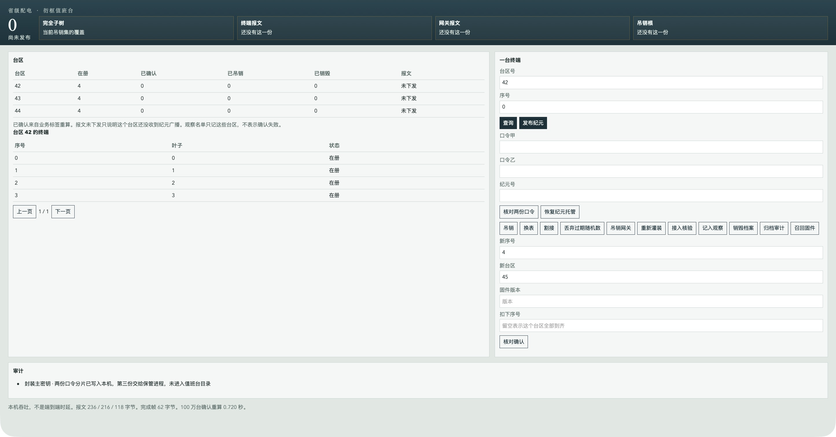
图 2-1 值班台初始状态：纪元未发布，台区 42—44 终端在册就绪
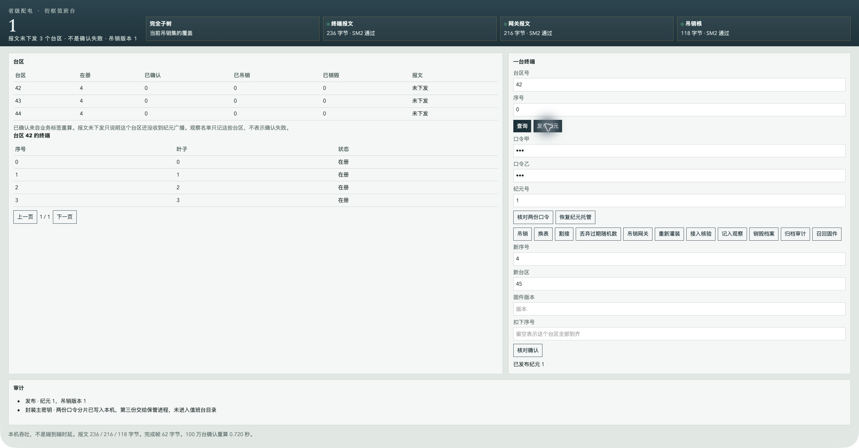
图 2-2 发布纪元 1：三类报文 SM2 验签通过，完全子树覆盖
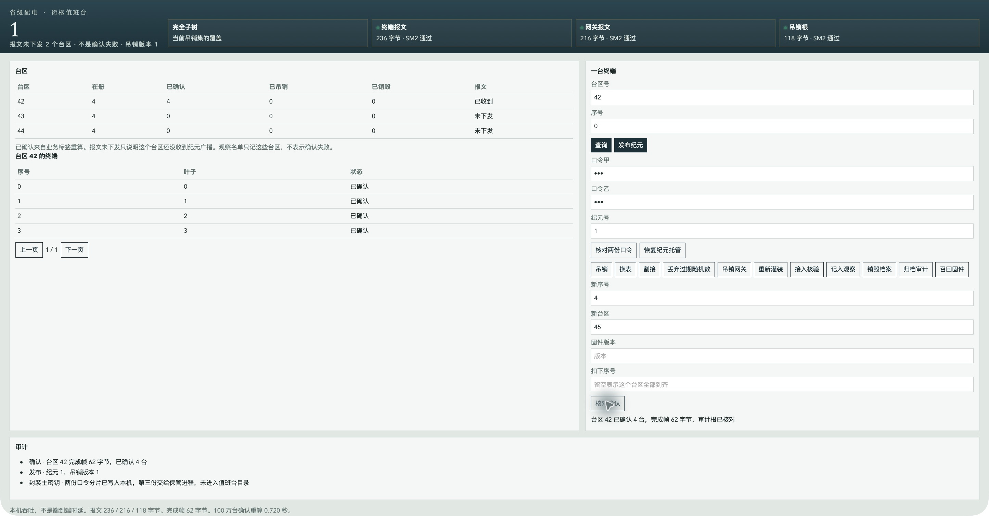
图 2-3 台区 42 四台终端确认，聚合完成帧 62 字节
（2）双人口令与托管恢复。 主密钥恢复须两份口令同时核对：任一错误口令核对失败、恢复被阻止（图 2-4）；双人口令核对通过后方可继续（图 2-5）。恢复纪元 1 托管时托管包正常打开且无随机数残留（图 2-6）；丢弃过期随机数后历史随机数清空，当前纪元保持不变（图 2-7）。
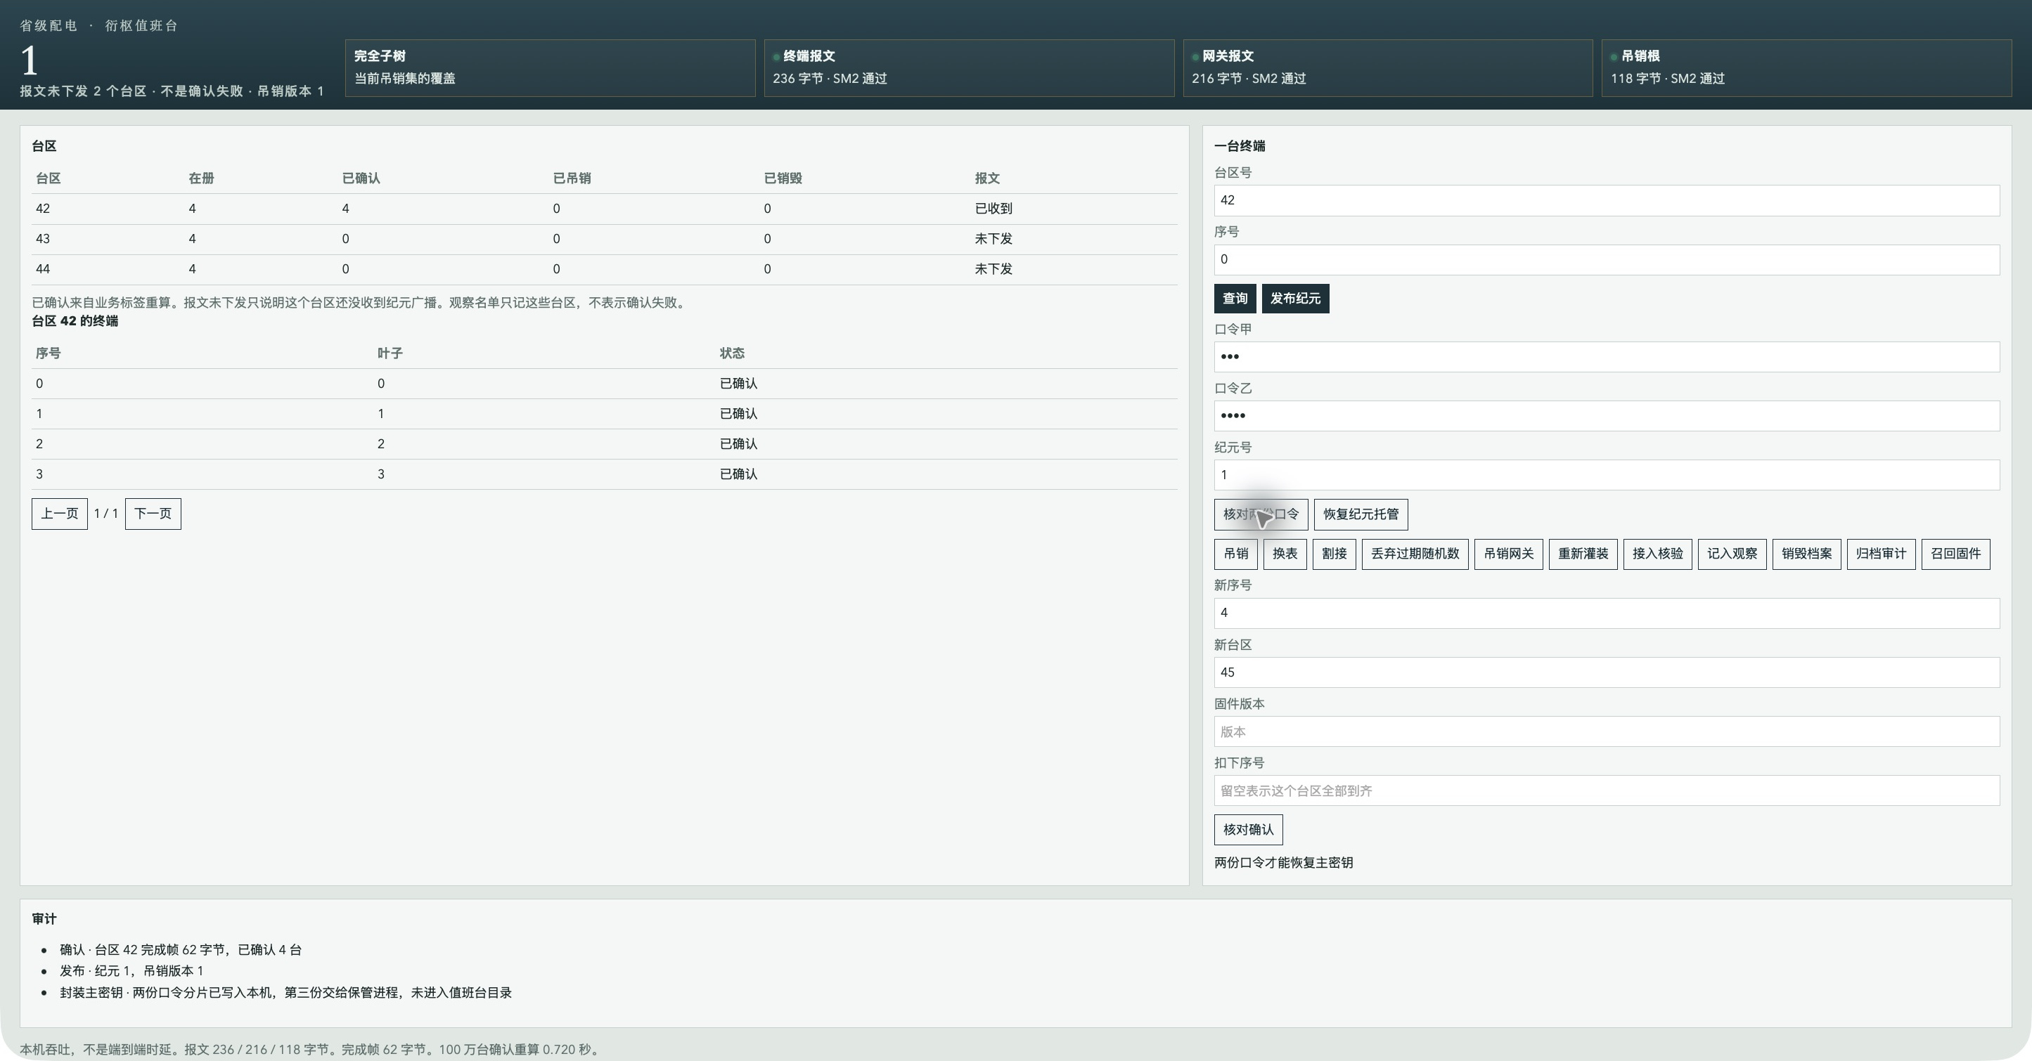
图 2-4 错误口令核对失败，主密钥恢复被阻止
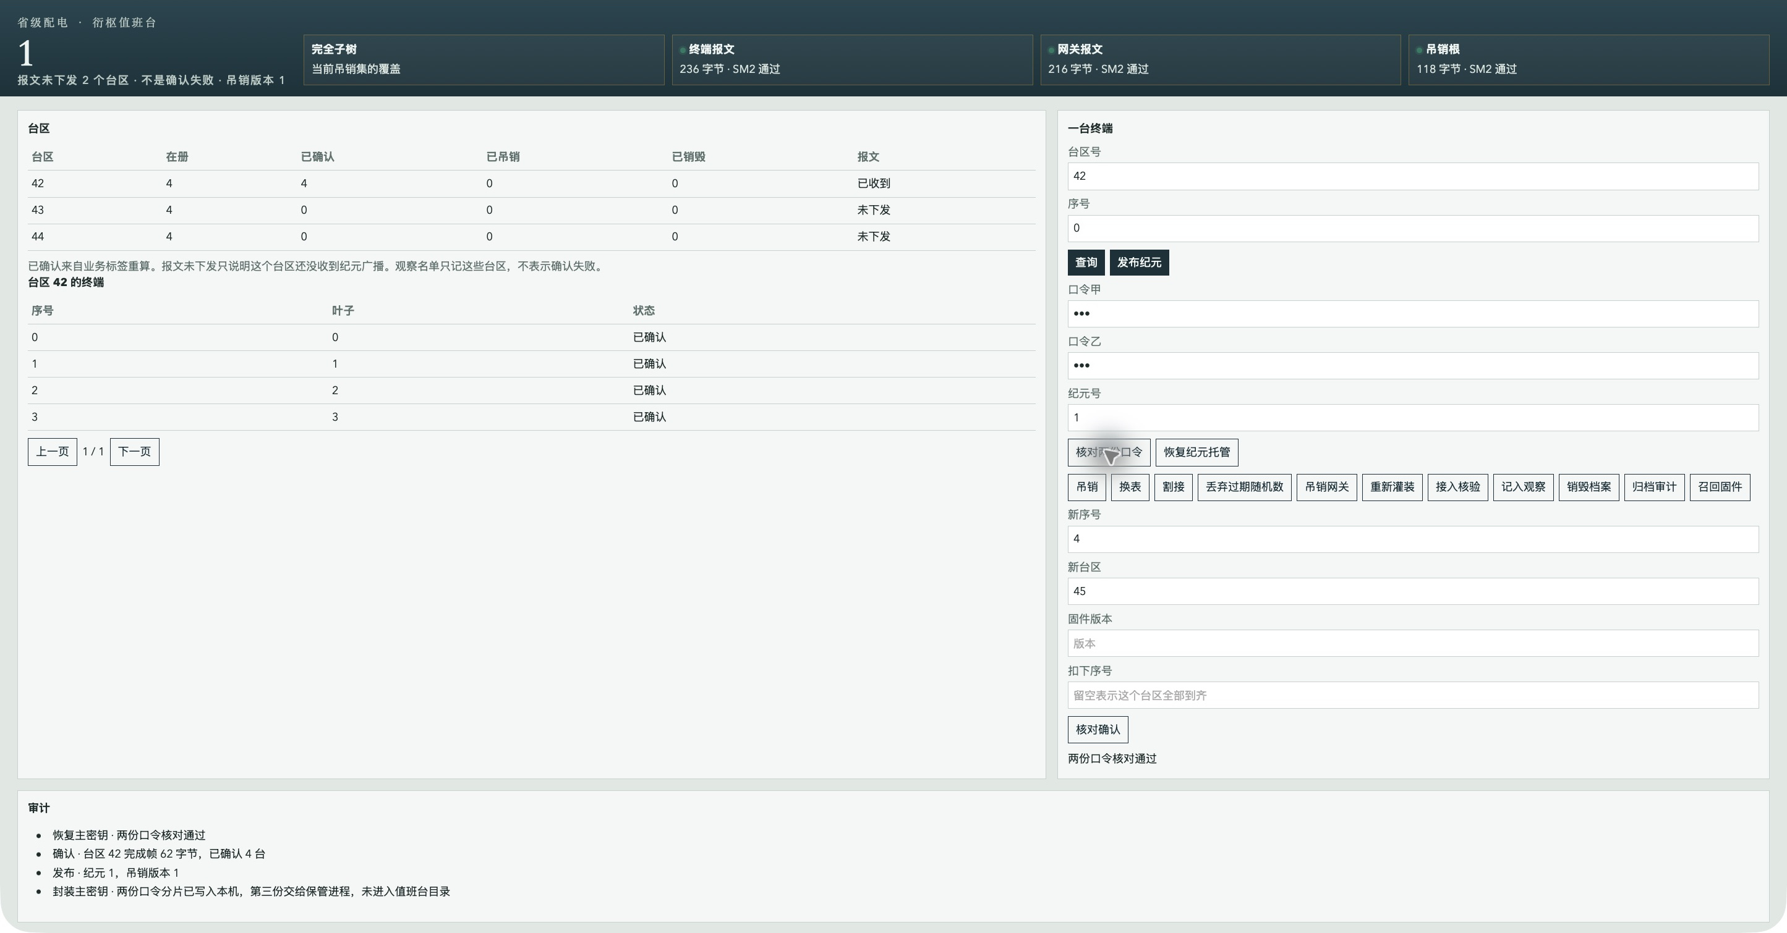
图 2-5 双人口令核对通过
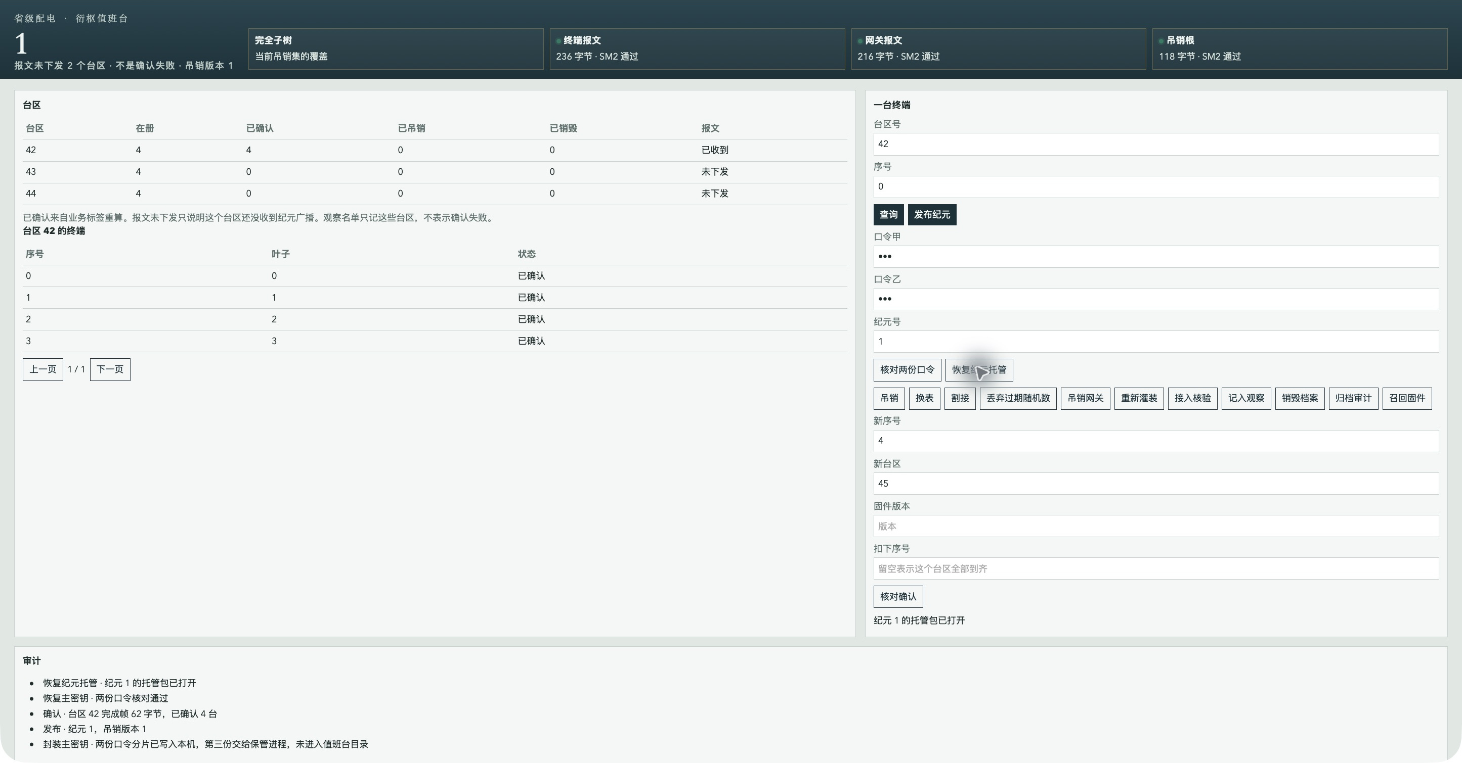
图 2-6 恢复纪元 1 托管：托管包打开，无随机数残留
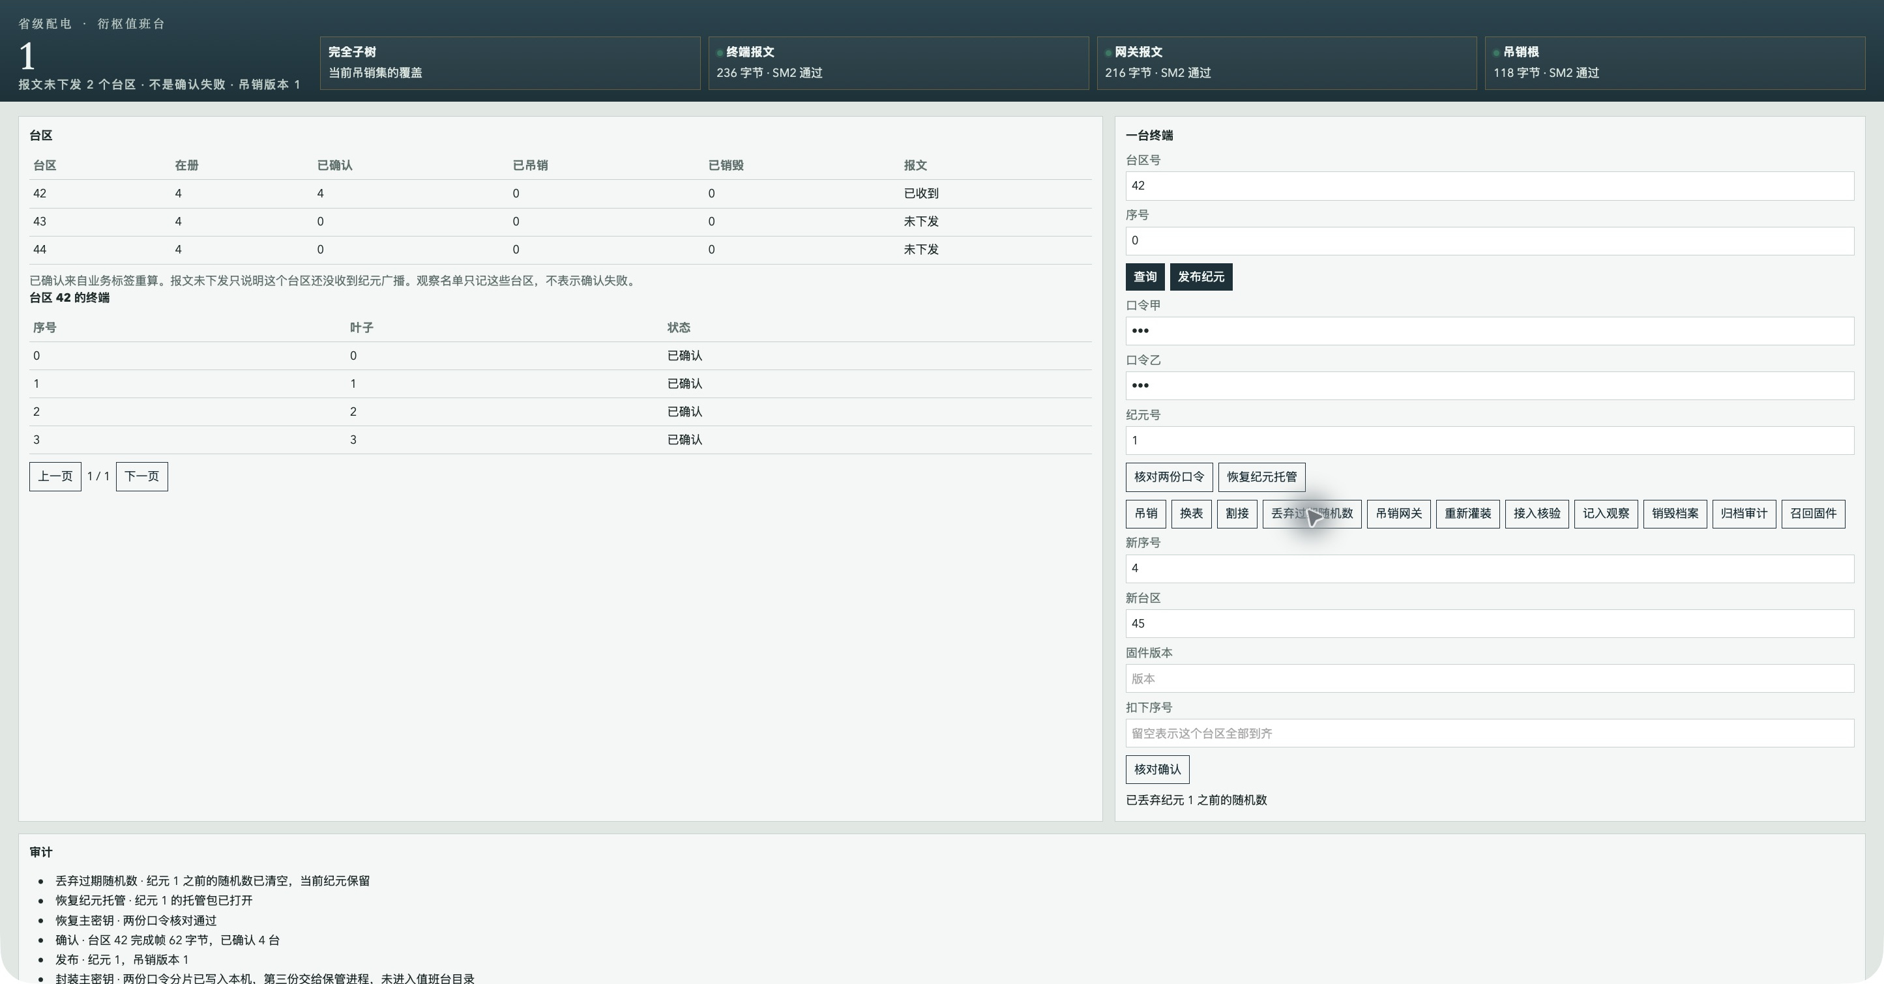
图 2-7 丢弃过期随机数：历史清空，纪元仍为 1
（3）SM9 接入核验。 新终端以 SM9 标识密码完成接入核验，核验通过仅登记身份，纪元保持不变（图 2-8）。
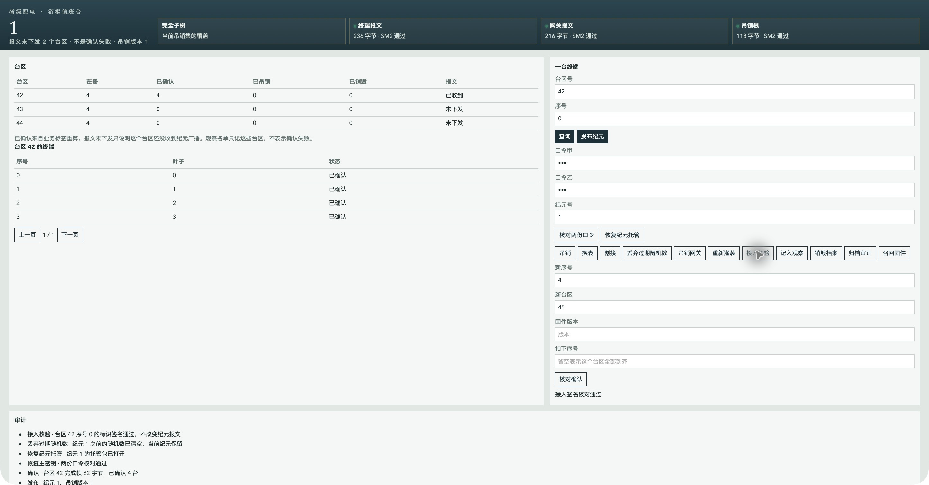
图 2-8 SM9 标识接入核验通过，纪元不变
（4）吊销、观察名单与网关吊销。 若序号 1 被扣下未吊销而少交标签，完成帧因完成标签与在册集合不一致被主站拒绝，吊销集保持不变（图 2-9）。正式吊销序号 1 后，覆盖方式切换为子集差，台区 42 在册数减一、已吊销记一（图 2-10）。观察名单仅做记录、不参与验签（图 2-11）。吊销网关时槽位被替换而管控密钥不轮换，避免牵连整区终端（图 2-12）。
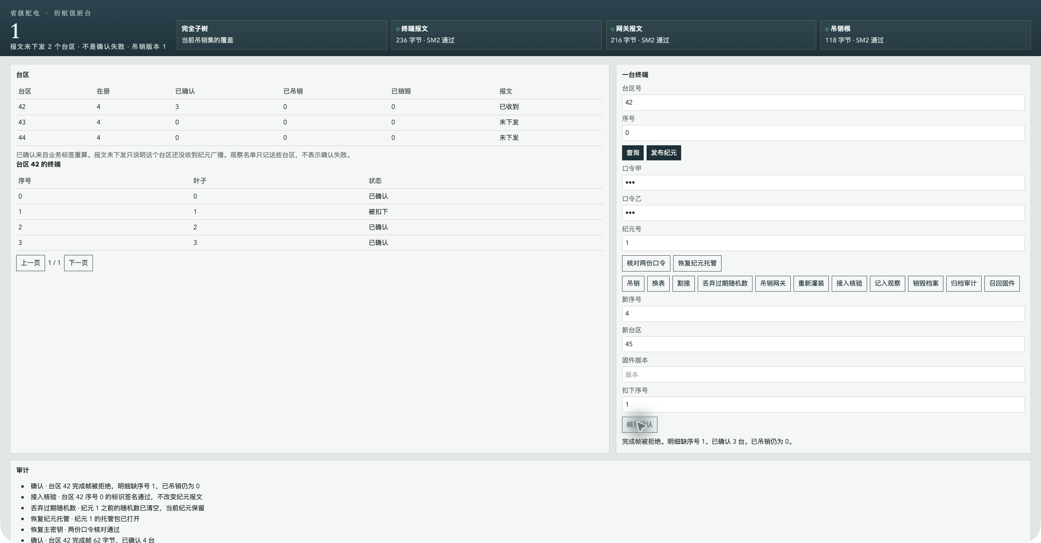
图 2-9 扣下序号 1 未吊销：完成帧被拒绝并定位明细
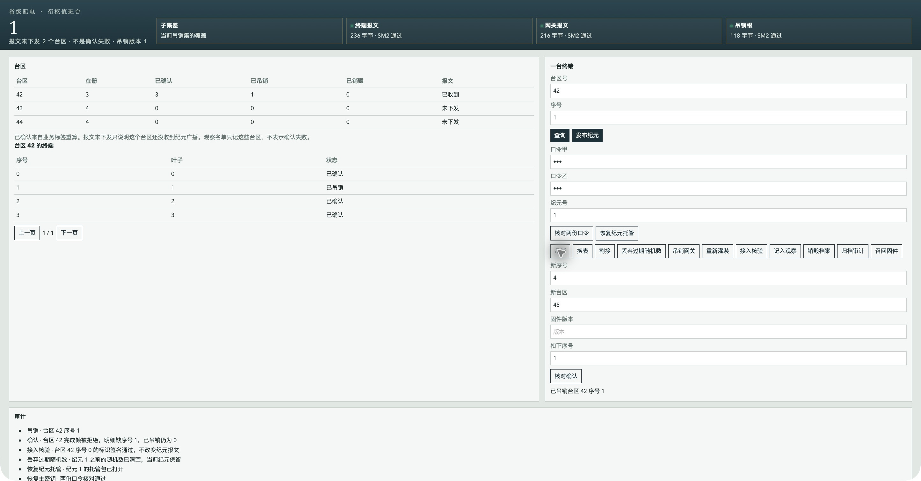
图 2-10 吊销序号 1：子集差覆盖，在册减一
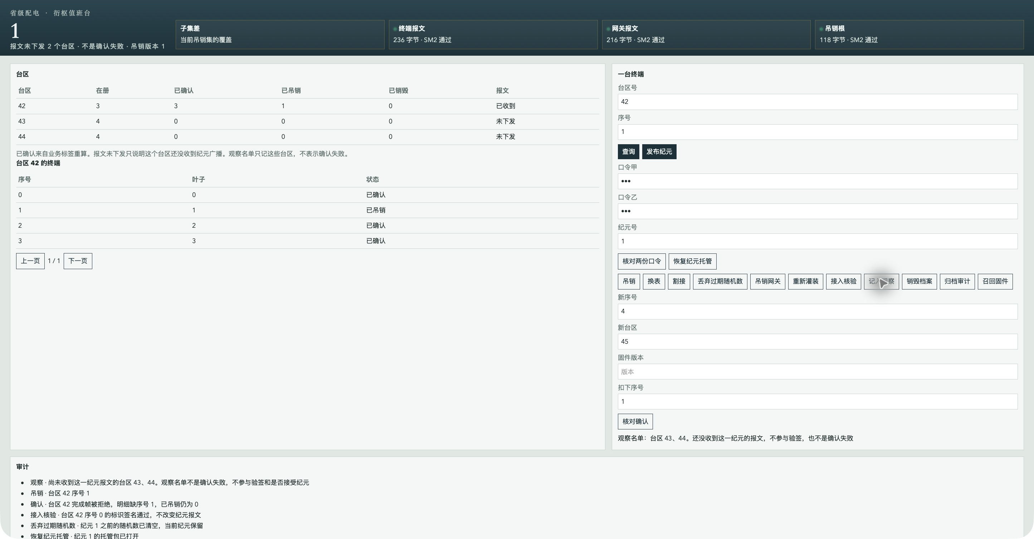
图 2-11 观察名单：仅记录，不参与验签
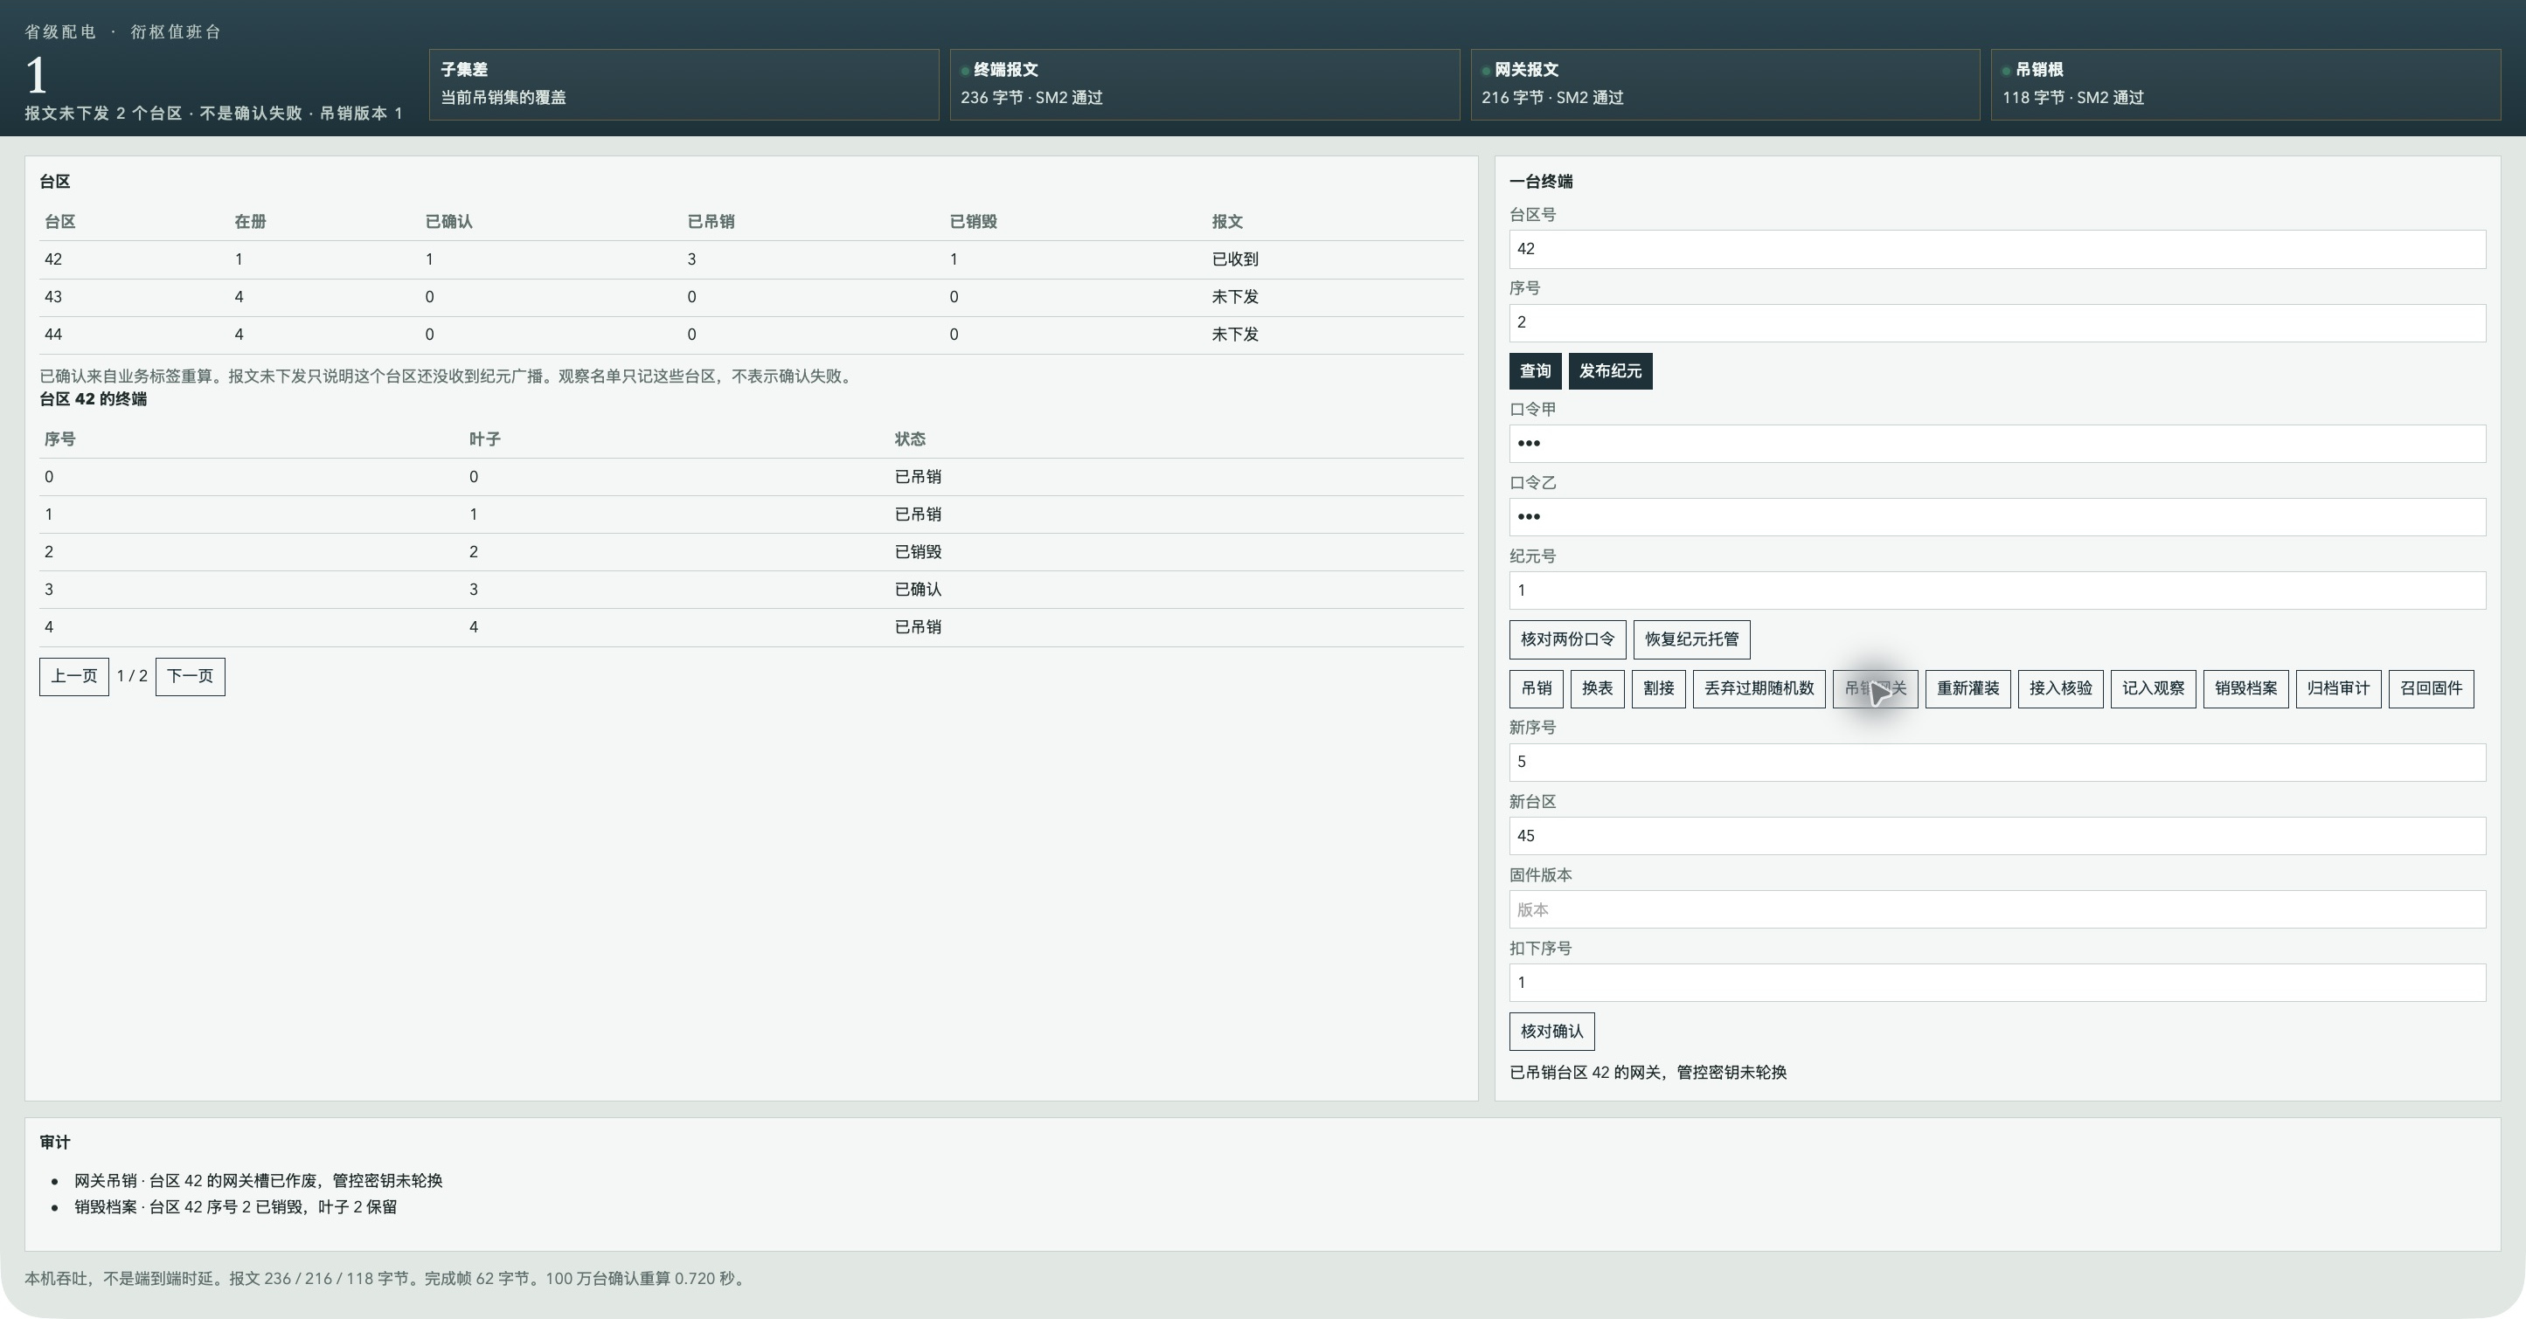
图 2-12 吊销网关：槽位替换，管控密钥不轮换
（5）换表与割接。 换表后新终端分配新序号 4 与新叶子 4，旧表解不开新纪元材料，邻表仍沿用灌装时的路径密钥进入最新纪元（图 2-13）。割接将终端迁移至台区 45 并分配新序号 5（图 2-14）。
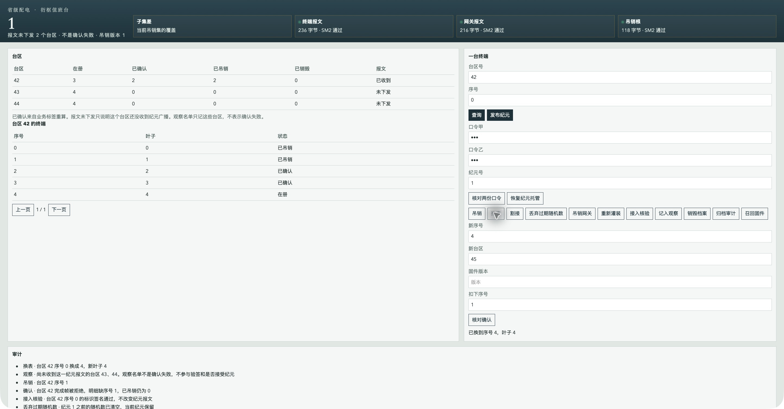
图 2-13 换表：新终端分配新序号 4、新叶子 4
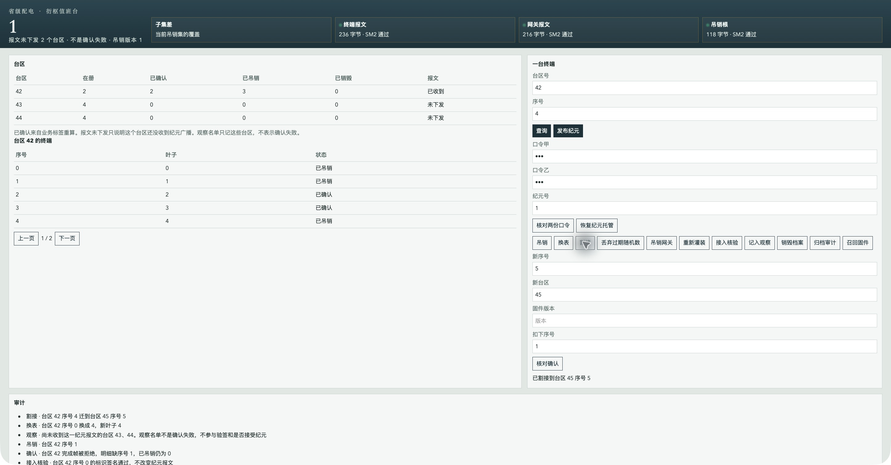
图 2-14 割接：终端迁移至台区 45，新序号 5
（6）销毁、归档与重新灌装。 销毁档案后叶子保留、在册减少（图 2-15）；查询已销毁终端，结果行明确标记"已销毁"（图 2-16）。销毁后的终端接入核验失败（图 2-17），重新灌装亦被拒绝（图 2-18），杜绝"死而复生"。归档审计后热表仅保留最新一条，历史记录转入归档（图 2-19）。在册终端重新灌装时管理种子保持一致，不影响既有密钥体系（图 2-20）。
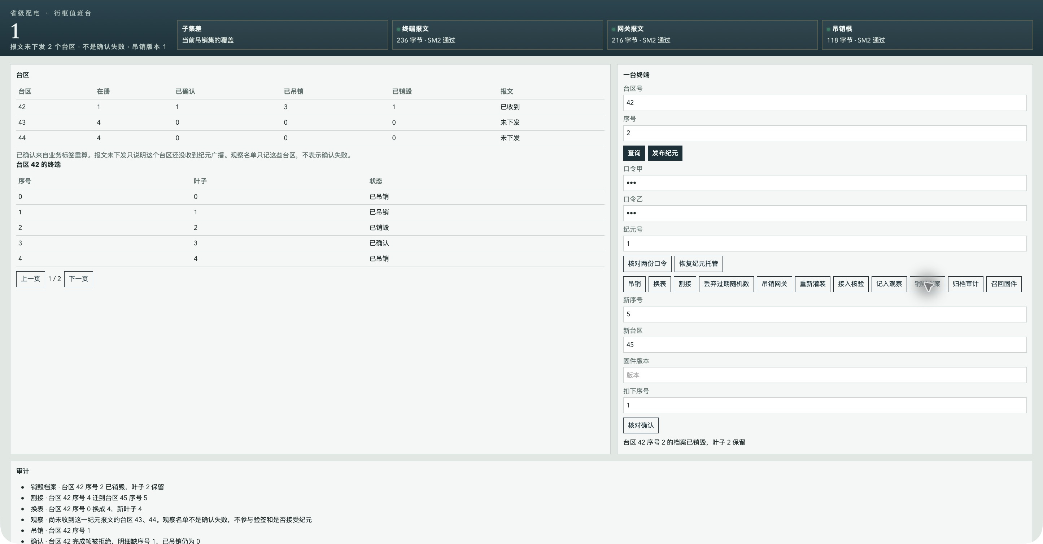
图 2-15 销毁档案：叶子保留、在册减少
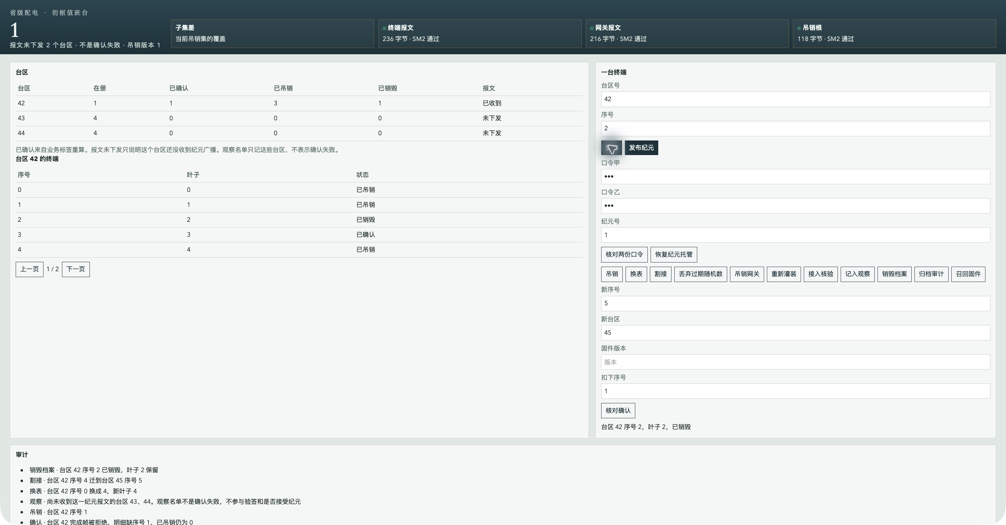
图 2-16 查询已销毁终端：结果行标记“已销毁”
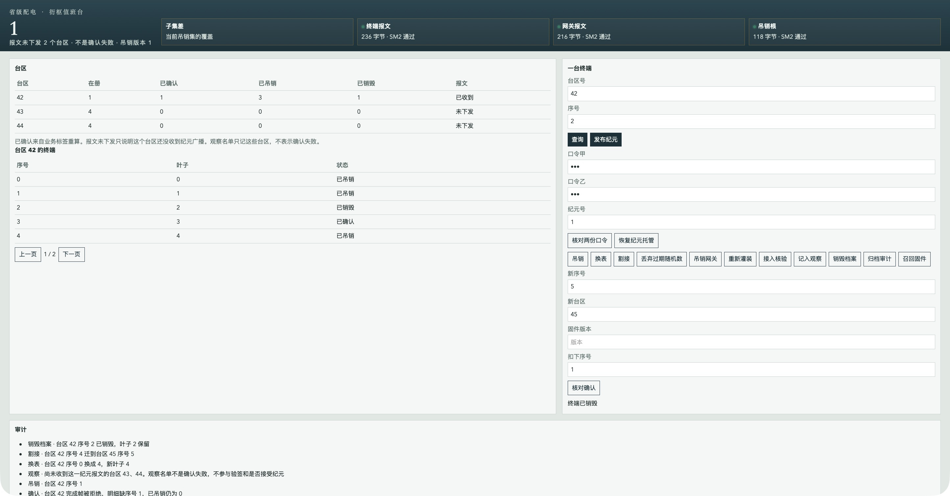
图 2-17 销毁后接入核验失败
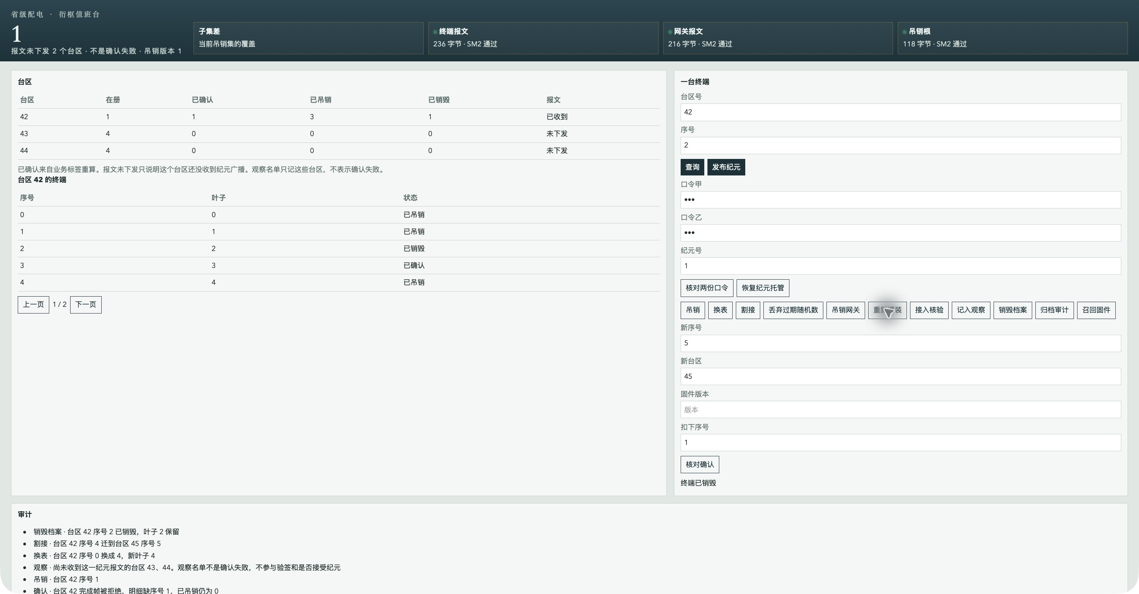
图 2-18 销毁后重新灌装被拒绝
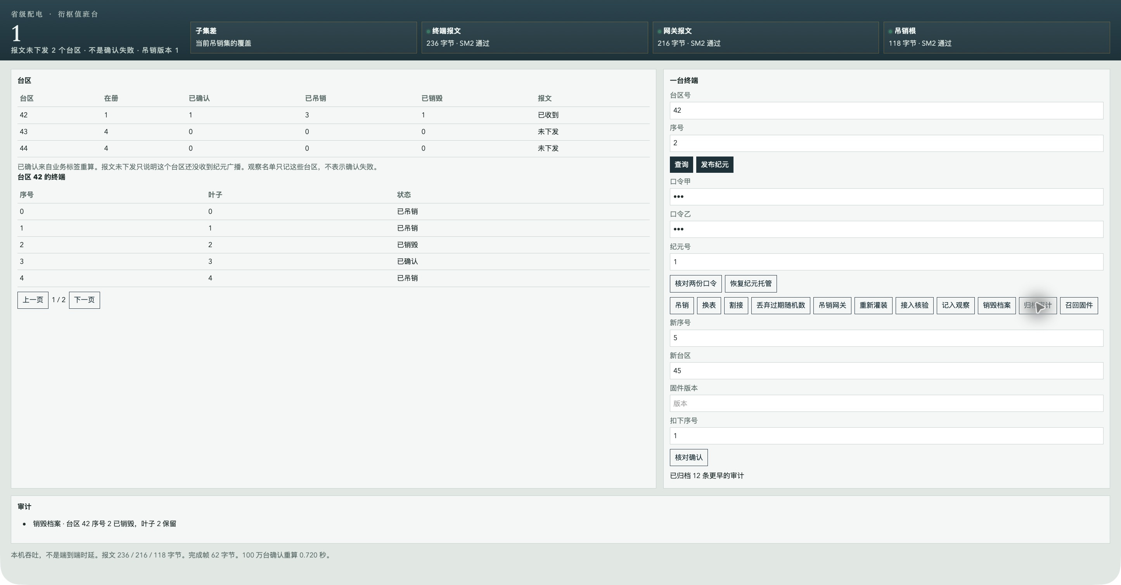
图 2-19 归档审计：热表仅保留最新一条
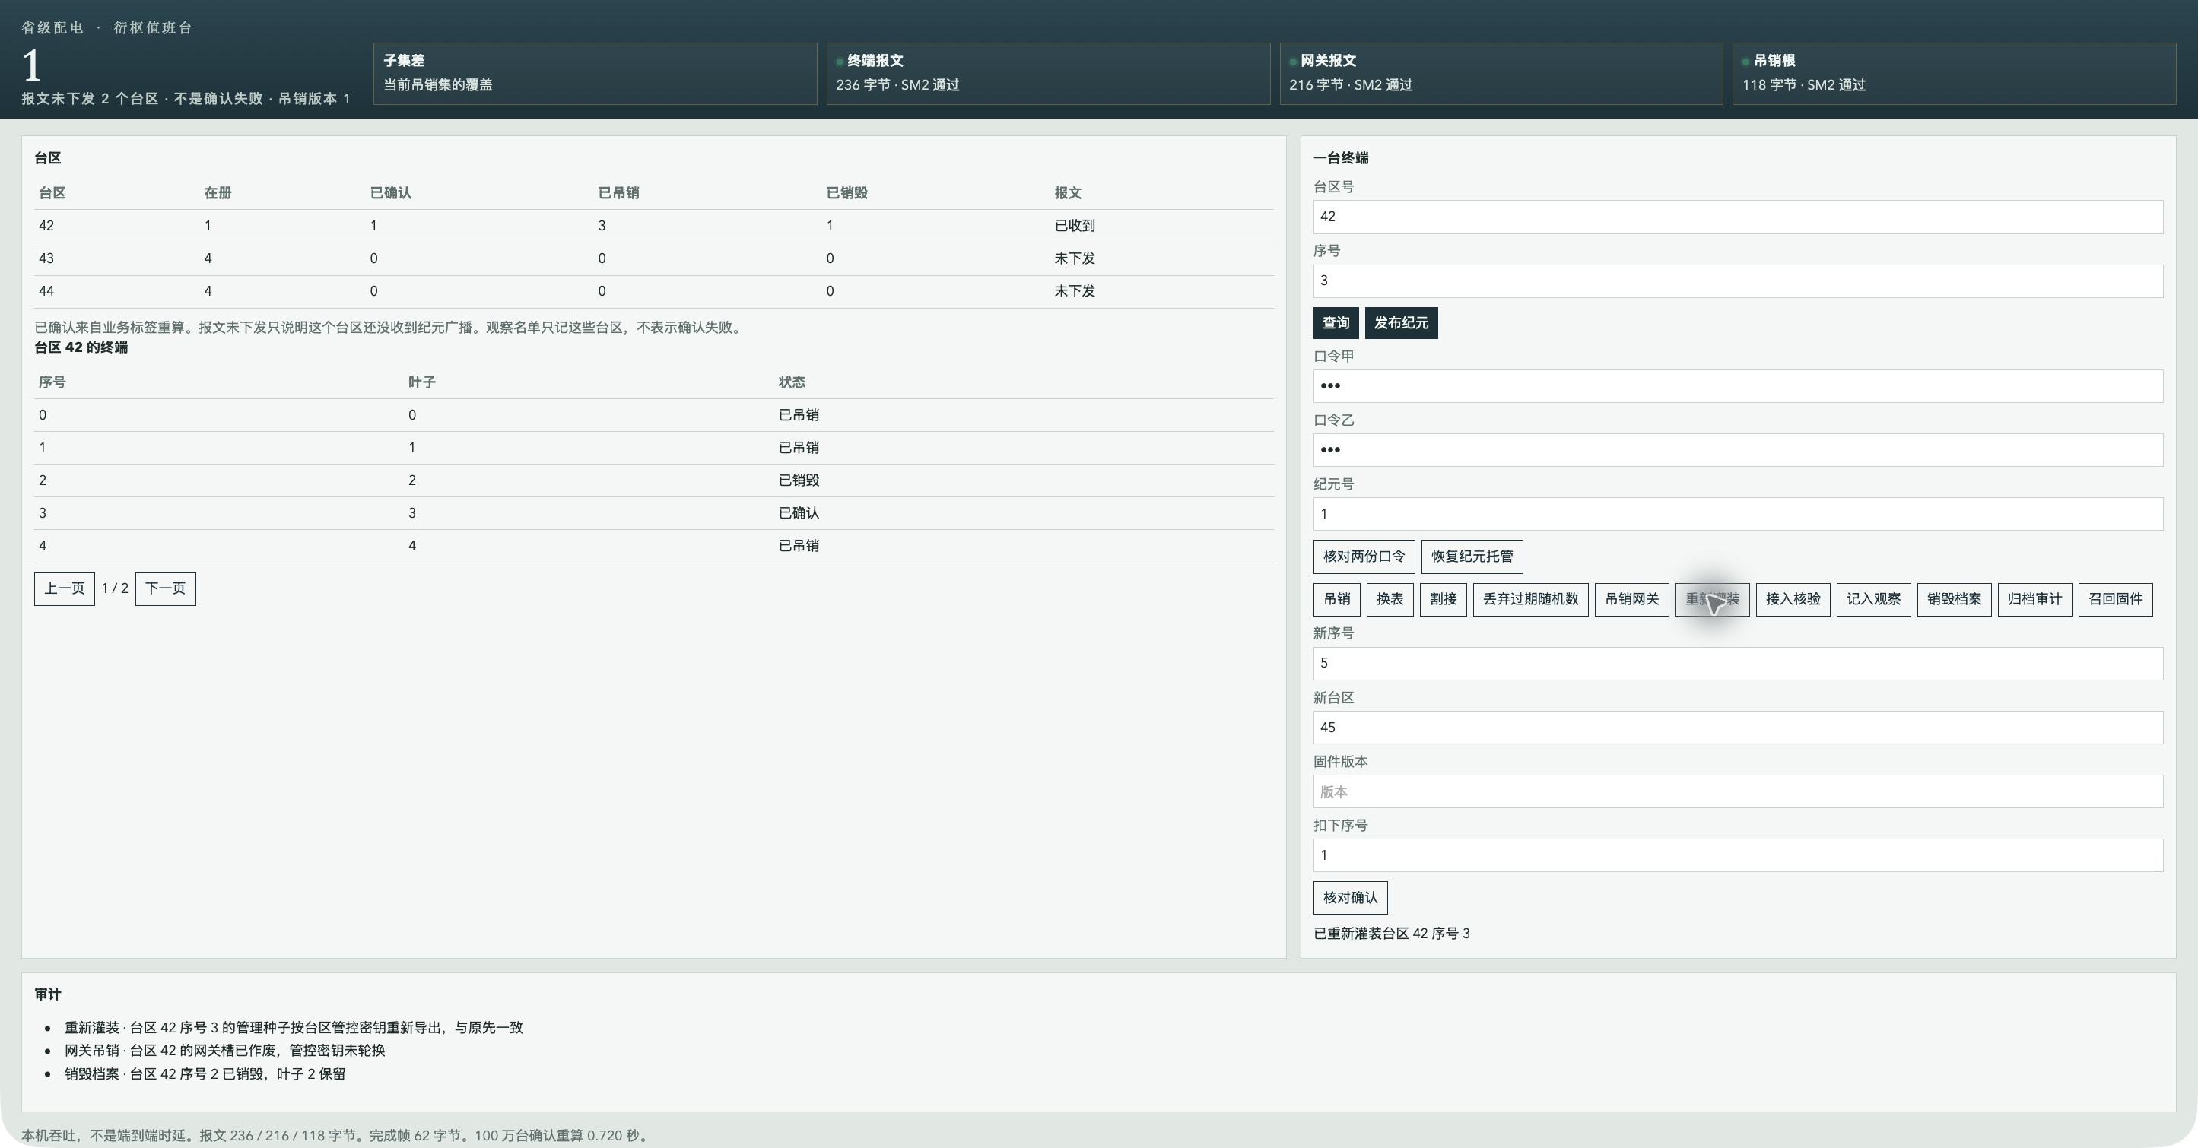
图 2-20 在册终端重新灌装：管理种子保持一致
（7）固件召回。 固件 1 的召回分四个批次下发，互不重叠；最终子集差覆盖仅剩 1 条，实现精准定向召回（图 2-21）。
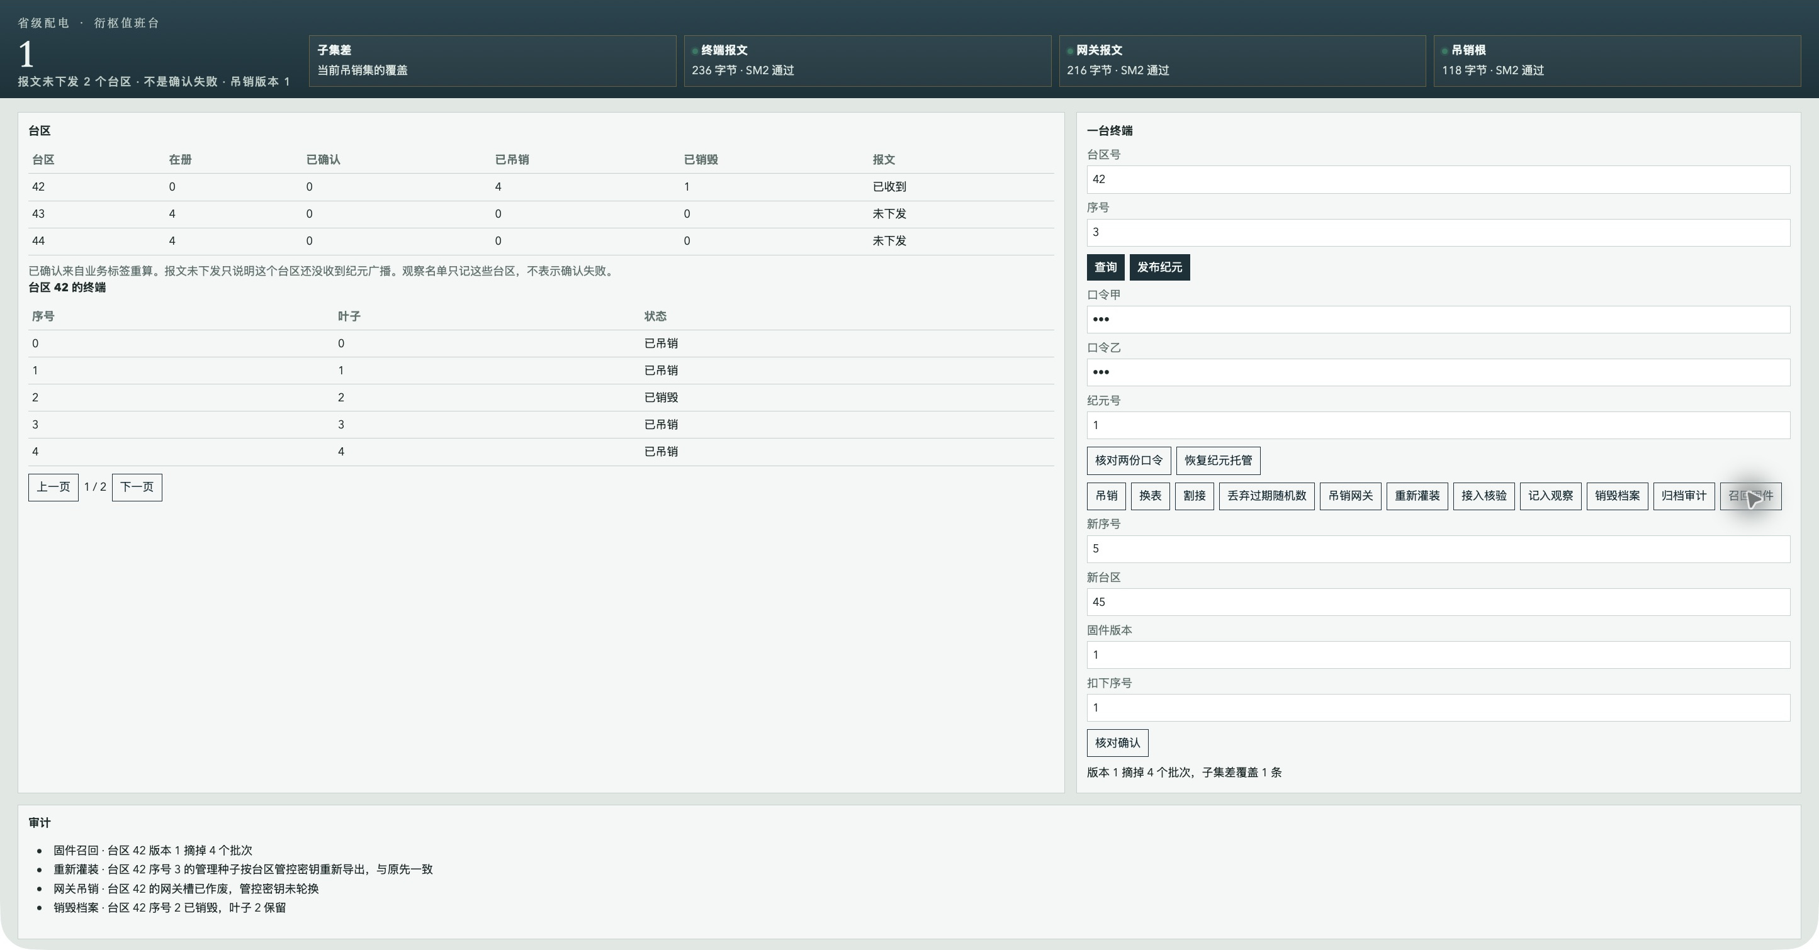
图 2-21 固件 1 分四批次召回，子集差仅剩 1 条

2.3技术指标
指标类别 | 指标项 | 指标值
容量指标 | 管理规模 | 1000 万台（10 万台区 × 100 台）
容量指标 | 密钥树规模 | 终端树 2^28 叶子、每台区 2048 槽、网关树 2^19 叶子
容量指标 | 更新簇容量 | 16
报文指标 | 终端/网关/吊销根/完成帧 | 236 / 216 / 118 / 62 字节
性能指标 | 密钥流式派生 | 1000 万台 0.637 s（约 1570 万台/秒）
性能指标 | 省级组包 | 32.8 ms（含 3 次 SM2 协同签名）
性能指标 | 百万台确认重算 | 0.749 s（约 133 万台/秒）
安全指标 | 签名机制 | SM2 协同签名，任一份额无法单独签名
安全指标 | 主密钥托管 | 双人口令 + 保管进程三份封蜡，恢复须双口令核对
安全指标 | 接入核验 | SM9 标识密码，核验不改变纪元
安全指标 | 业务保护 | SM4 分级加密 + SM3 杂凑 + AEAD，台区不持业务域主密钥
可靠性指标 | 自动化测试 | 43 项测试全部通过

3.系统测试与结果

3.1测试方案
测试环境：macOS（Apple Silicon，ARM，10 线程），Python 3.11，单机五进程部署（console / city_server / factory / custodian / cosign_server），值班台地址 http://127.0.0.1:8765 。
测试方法：采用"算法向量校验 + 自动化单元/协议测试 + 端到端场景演示 + 规模基准测试"四层方案。
- 算法正确性：SM3/SM4 以国家标准测试向量校验，AEAD 做往返与篡改检测，流密钥做异或一致性比对；
- 自动化测试：make test 执行 43 项测试，覆盖边界条件、协同签名、灌装注册、并行更新、密码原语、协议行为与密钥树结构七大类；
- 端到端场景：make demo 演示"灌装—激活—分级认证加密—离线直达—吊销—确认核验—换表"七步全流程，make split 专项演示换表与邻表兼容；
- 规模基准：make bench 实测千万级派生、百万级并行更新与确认重算，并与逐台 SM2 加密下发方案同机对照。
测试依据：GM/T 0003（SM2）、GM/T 0004（SM3）、GM/T 0002（SM4）、GM/T 0044（SM9）系列商用密码标准。

3.2 功能测试
make demo 端到端演示覆盖七步业务场景：纪元 0 灌装纪元不能承载业务（激活报文终端 236 字节、网关 216 字节、吊销根 118 字节）；台区 42-0 号终端以认证密钥响应挑战、台区以管控种子重算校验，分级认证通过；业务明文由终端业务密钥 SM4 加密，主站成功解开上行电能量报文（Ua=10.21；Ub=10.18；Uc=10.20；Ia=15.4；status=ok），而台区尝试派生业务密钥被拒绝（图 3-1）。步骤 4 演示离线直达：漏掉纪元 1 的终端凭最新广播直接进入纪元 2，旧纪元报文被拒绝（图 3-2）。
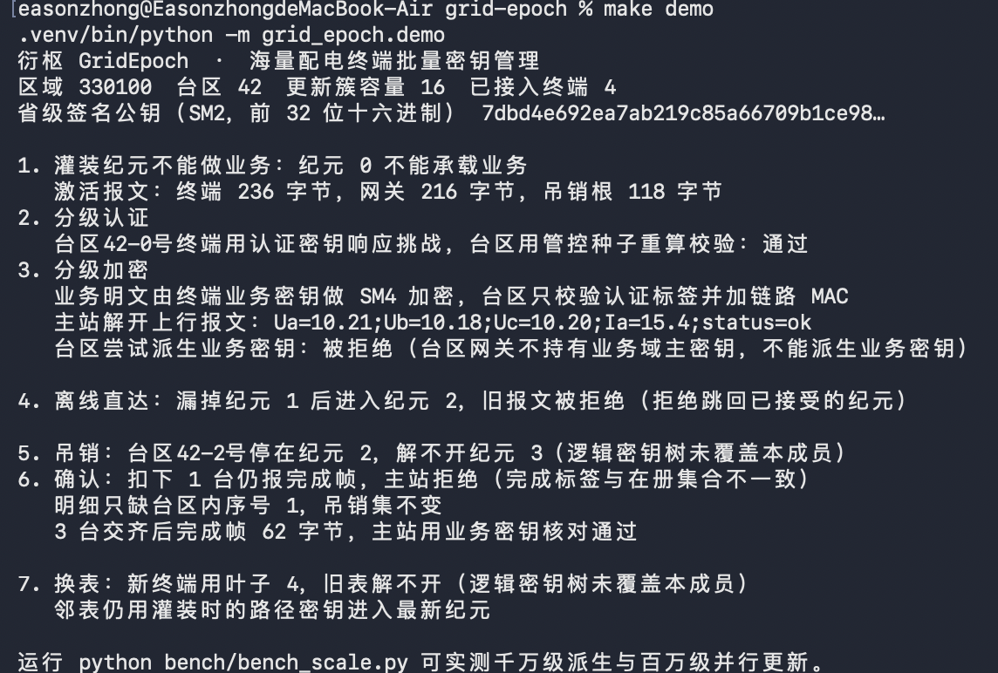
图 3-1 make demo 步骤 1—3：纪元 0 拒绝业务、分级认证通过、主站解开电能量、台区派生业务密钥被拒绝
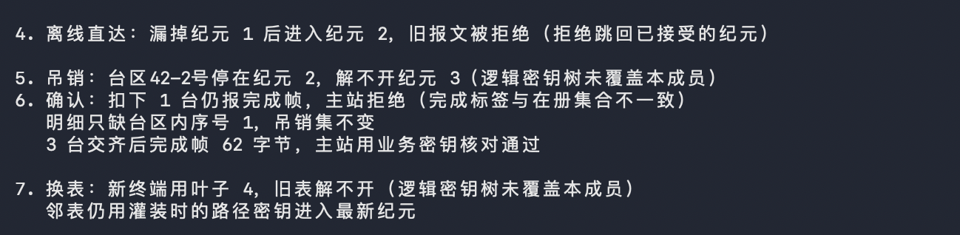
图 3-2 make demo 步骤 4：离线直达——漏掉纪元 1 后进入纪元 2
make split 专项演示换表场景：步骤 1 同样验证漏掉纪元 1 后直达纪元 2（图 3-3）；步骤 2 吊销旧表（TerminalRevoked），步骤 3 新表进入纪元 4、旧表维持吊销态，漏收过纪元的邻表沿用灌装时的路径密钥一步进入纪元 4（图 3-4）。
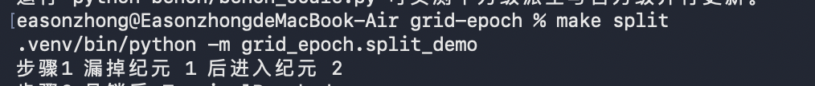
图 3-3 make split 步骤 1：漏掉纪元 1 后进入纪元 2
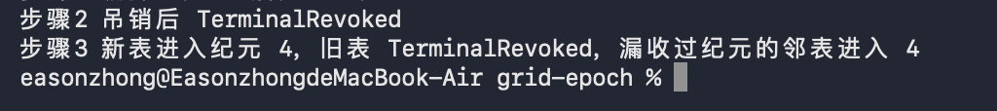
图 3-4 make split 步骤 2—3：吊销旧表、新表进入纪元 4、邻表沿用路径密钥进入同一纪元
功能测试结果汇总如下表所示。
序号 | 测试项 | 预期结果 | 实测结果
1 | 纪元 0 业务拒绝 | 灌装纪元不承载业务 | 通过（图 3-1）
2 | 分级认证 | 管控种子重算校验通过 | 通过（图 3-1）
3 | 分级加密与越权派生 | 主站解开明文，台区派生业务密钥被拒绝 | 通过（图 3-1）
4 | 离线直达 | 漏收纪元 1 直达纪元 2，旧报文拒绝 | 通过（图 3-2、图 3-3）
5 | 吊销隔离 | 被吊销终端解不开新纪元材料 | 通过（图 2-10、图 3-4）
6 | 完成帧一致性 | 扣下未吊销即拒绝并定位明细 | 通过（图 2-9）
7 | 换表与邻表兼容 | 旧表吊销、新表与邻表正常进入新纪元 | 通过（图 2-13、图 3-4）
8 | 销毁防护 | 销毁后接入核验失败、重新灌装被拒绝 | 通过（图 2-17、图 2-18）
9 | 主密钥恢复 | 错口令拒绝、双口令通过 | 通过（图 2-4、图 2-5）
10 | 固件召回 | 四批次定向召回，子集差 1 条 | 通过（图 2-21）

3.3 性能测试
make bench 在测试环境单机完整输出如图 3-5 所示。基准覆盖管理容量、密钥派生、并行更新、确认重算与逐台 SM2 对照五个维度，实测数据汇总如下。
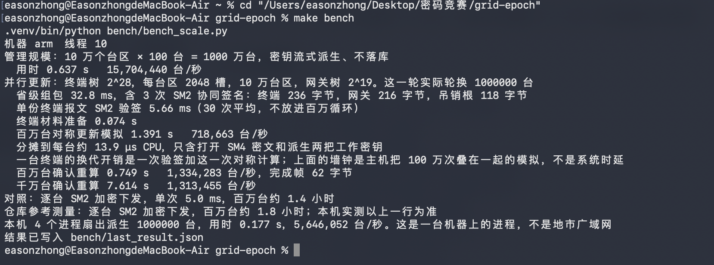
图 3-5 make bench 完整输出：容量、更新、确认与逐台 SM2 对照
基准项 | 实测数值 | 备注
密钥流式派生 | 1000 万台用时 0.637 s，15,704,440 台/秒 | 不落库
4 进程扇出派生 | 100 万台用时 0.177 s，5,646,052 台/秒 | 单机 4 进程，非广域网时延
省级组包 | 32.8 ms | 含 3 次 SM2 协同签名（终端 236 B、网关 216 B、吊销根 118 B）
单份终端报文验签 | 5.66 ms | SM2，30 次平均
终端材料准备 | 0.074 s | 本轮实际轮换 100 万台
百万台对称更新 | 1.391 s，718,663 台/秒 | 分摊每台约 13.9 μs CPU
百万台确认重算 | 0.749 s，1,334,283 台/秒 | 完成帧 62 字节
千万台确认重算 | 7.614 s，1,313,455 台/秒 | —
逐台 SM2 下发（对照） | 单次 5.0 ms，百万台约 1.4 小时 | 仓库参考测量约 1.8 小时

结果分析：传统逐台 SM2 加密下发方案完成百万台轮换约需 1.4 小时；本系统将一轮轮换压缩为"省级一次组包（32.8 ms）+ 终端本地派生（百万台 1.391 s）+ 完成帧确认（百万台重算 0.749 s）"，整体进入秒级，提升约四个数量级。值班台页脚与同轮基准一致，且页脚明确标注为本机吞吐而非端到端时延，数据真实可复现（结果同步写入 bench/last_result.json）。折算到单台终端，一轮换代的本地开销约为一次 SM2 验签（5.66 ms，30 次平均）加约 13.9 μs 的对称计算。不同批次实测存在正常波动：开源仓库 README 记录的另一批次数据为 1000 万台派生 0.668 s、百万台对称更新 1.462 s、百万台确认重算 0.756 s、千万台确认重算 7.926 s、省级组包 38.1 ms、单份验签 6.32 ms、4 进程扇出派生 0.219 s，与图 3-5 批次量级一致；任何环境下均以 make bench 实测输出为准。

3.4 测试数据与结果
自动化测试套件 make test 共执行 43 项测试，涵盖边界条件（Boundary）、协同签名（CollaborativeSign）、值班台（Desk）、注册灌装（Enrollment）、并行更新（ParallelUpdate）、密码原语（Primitive）、协议行为（Protocol）与密钥树结构（Tree）七个大类，全部通过，耗时 18.0 秒（图 3-6）。部署核查显示五个服务进程同机独立运行、互不影响（图 3-7）。
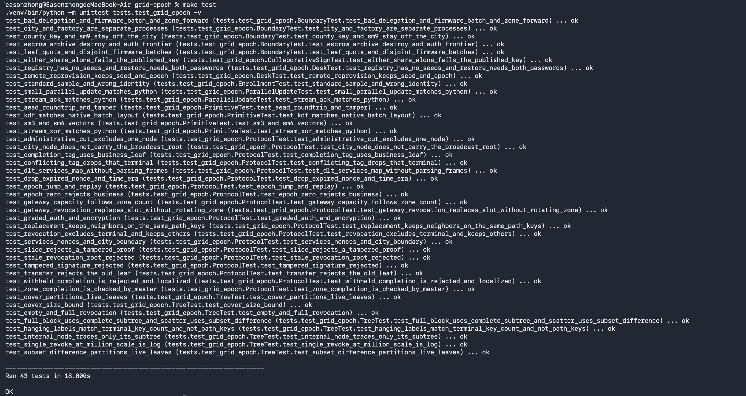
图 3-6 make test：43 项测试全部通过（Ran 43 tests，OK）
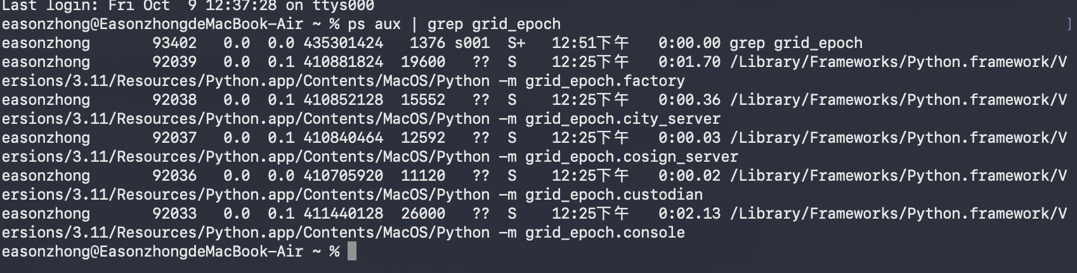
图 3-7 ps aux：五个服务进程同框（console / city_server / factory / custodian / cosign_server）
测试数据与结果汇总如下表所示。
测试类别 | 测试内容 | 数据/证据 | 结果
算法正确性 | SM3/SM4 标准向量、AEAD 往返与篡改、流密钥一致性 | make test 原语类测试 | 通过
协议安全性 | 纪元跳变与重放、过期随机数、旧吊销根、篡改签名、越权派生等 19 项 | make test 协议类测试 | 通过
树结构正确性 | 覆盖划分、规模上界、空/满吊销、百万规模单台吊销对数开销等 8 项 | make test 树类测试 | 通过
端到端功能 | demo 七步 + split 三步 | 图 3-1 至图 3-4 | 通过
规模性能 | 千万级派生、百万级更新与确认 | 图 3-5 | 达标
部署完整性 | 五进程独立运行 | 图 3-7 | 通过
综合测试数据，系统功能、性能、安全性与部署完整性均达到设计指标。

4.应用前景
（1）新型电力系统海量终端密钥基础设施。 分布式光伏、充电桩群、虚拟电厂、需求响应等业务使配电侧终端规模持续增长，密钥定期轮换与失陷快速处置成为刚需。本系统"一轮轮换一条广播"的能力，使省级主站对千万级终端的密钥轮换从小时级进入秒级，可直接作为配电物联网的密钥管理底座。
（2）失陷终端的快速处置与精准召回。 子集差吊销一次广播即可剔除失陷终端，配合完成帧一致性核对，可将"终端被控但伪装在线"的情形定位到台区内明细序号；四批次固件召回机制为漏洞固件的定向停产、分批替换提供了密码学手段，契合电力监控系统安全防护要求。
（3）商用密码合规与内控分权。 系统全面采用 SM2/SM3/SM4/SM9 商用密码算法，协同签名、双人口令、保管进程三份封蜡满足关键信息基础设施对主密钥"分权保管、双人操作"的内控要求，认证与业务的权限隔离则天然契合"最小权限"合规审计。
（4）可复制推广的行业前景。 "纪元 + 逻辑密钥树 + 子集差"的技术路线与业务无关，可平滑推广至燃气、水务、热力等同类海量物联网表计场景；值班台的全生命周期管理与审计留痕可直接对接电网企业的计量自动化与设备档案系统，具备良好的工程化落地前景。

5. 结论
本作品针对海量配电终端密钥管理的效率、吊销与分权三重矛盾，设计并完整实现了"衍枢 GridEpoch"纪元式批量密钥管理系统，主要成果如下。
- 提出纪元式批量密钥轮换机制：以纪元为轮换单位，结合层级派生与离线直达，将任意规模终端的一轮密钥轮换压缩为单条广播（终端 236 B、网关 216 B、吊销根 118 B），终端本地派生、密钥不落库；
- 实现完全子树/子集差混合覆盖吊销：无吊销时单节点完全子树覆盖，散点吊销时子集差精确排除，单台吊销开销 O(log N)，并以 62 字节完成帧闭环核对在册集合一致性；
- 构建密码学分权体系：SM2 协同签名、双人口令与保管进程三份封蜡共治主密钥，SM9 标识密码完成接入核验，SM4 分级加密实现"台区可认证、不可读业务"的权限隔离；
- 完成工程化验证：五个独立进程部署，值班台覆盖终端全生命周期管理；实测 1000 万台密钥流式派生 0.637 秒、百万台确认重算 0.749 秒，较逐台 SM2 下发提升约四个数量级；43 项自动化测试全部通过。
测试与运行结果表明，系统在功能、性能与安全性上均达到设计目标，具备面向新型电力系统规模化应用的潜力。系统全部源码、自动化测试与基准脚本均已开源，本报告所述功能与性能数据均可一键复现。

